https://you.com/search?q=who+are+you&tbm=youchat&cfr=chat&cid=c0_ecd4081f-0f21-43d8-945e-192cd3eda011

ejemplo de hacer una agenda:

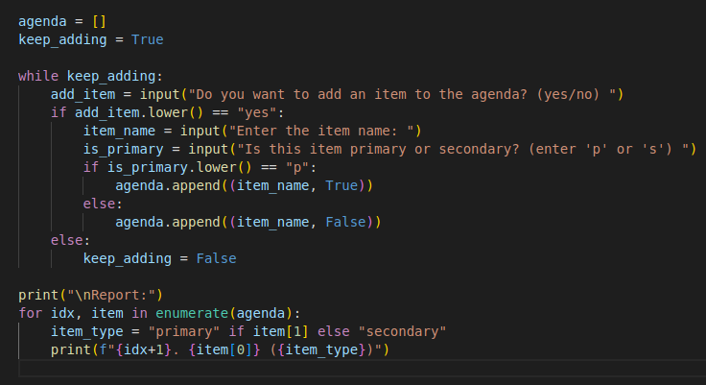

https://www.freecodecamp.org/espanol/news/enumerar-en-python-ejemplo-de-enumeracion-de-python-para-indice-de-bucle/#:~:text=Conclusi%C3%B3n-,Puedes%20usar%20la%20funci%C3%B3n%20enumerate()%20y%20un%20bucle%20for,cual%20es%20opcional%2C%20como%20argumentos.&text=Si%20el%20valor%20inicial%20opcional,la%20cuenta%20iniciara%20en%20cero.

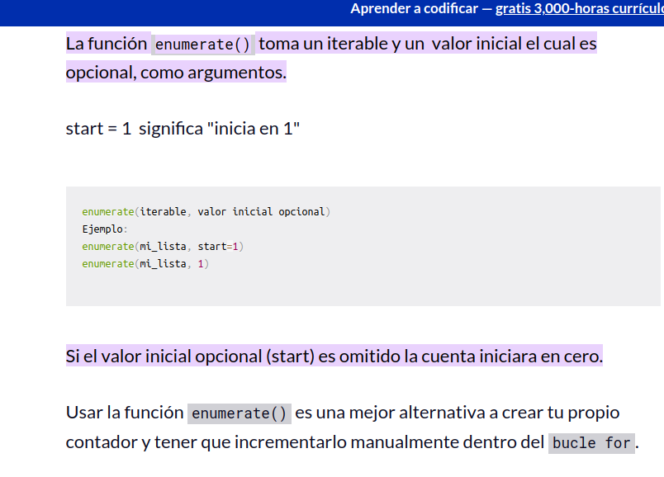

https://www.clubdetecnologia.net/blog/2020/conversor-simple-de-voz-a-texto-usando-speechrecognition-de-python/

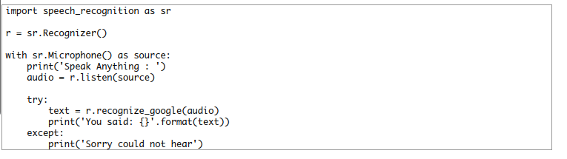

https://www.adrformacion.com/knowledge/programacion/2___print__.html#:~:text=A%20partir%20de%20la%20versi%C3%B3n,sustituyen%20directamente%20por%20su%20valor.

